1. Начало работы – 13.12.2021
2. Тема сайта: Конвертер валют БГТУ
3. Создание макета: 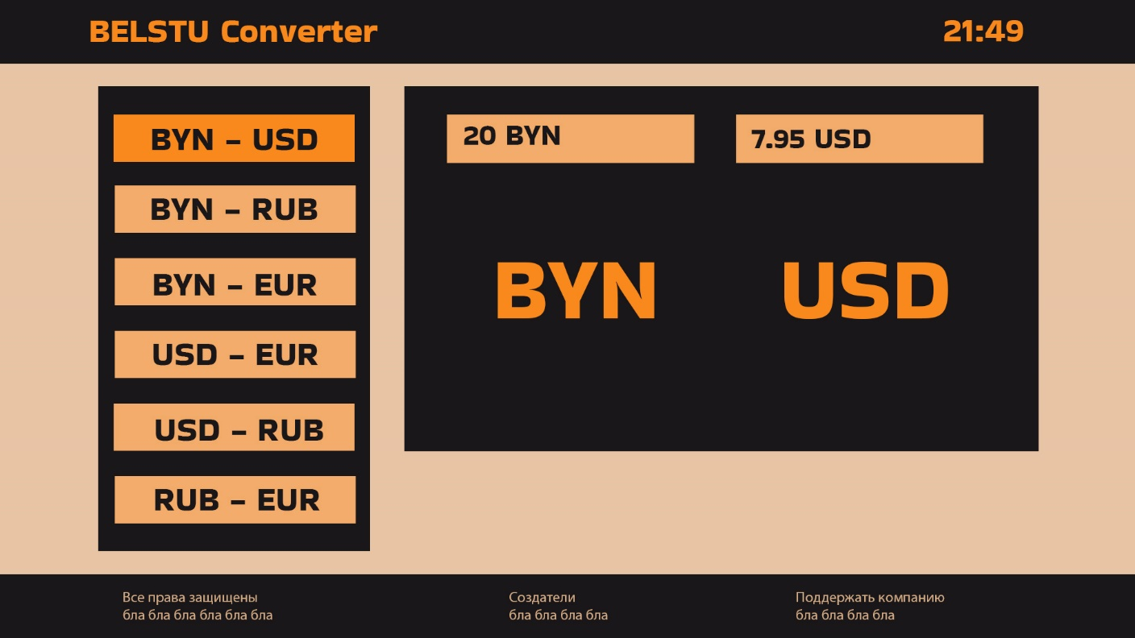
4. Определится с ролями и выполняемыми модулями:

1) Создать адаптивный хедер - Денисенко

2) Создать адаптивный футер + заполнение - Плюто

3) Левая панель валют - Зубарев

4) Перевод с помощью JS - Кондзировский

5) Корректировка по дизайну - Григоренко

6) Страница HELP - Авсюкевич

7) Внезапная идея ночью создать кнопку смены темы сайта – Денисенко

8) Тест на разных устройствах авторов

1. Создать удалённый репозиторий и настроить настройки доступа: <https://github.com/dimaqqw/Currency-Converter>

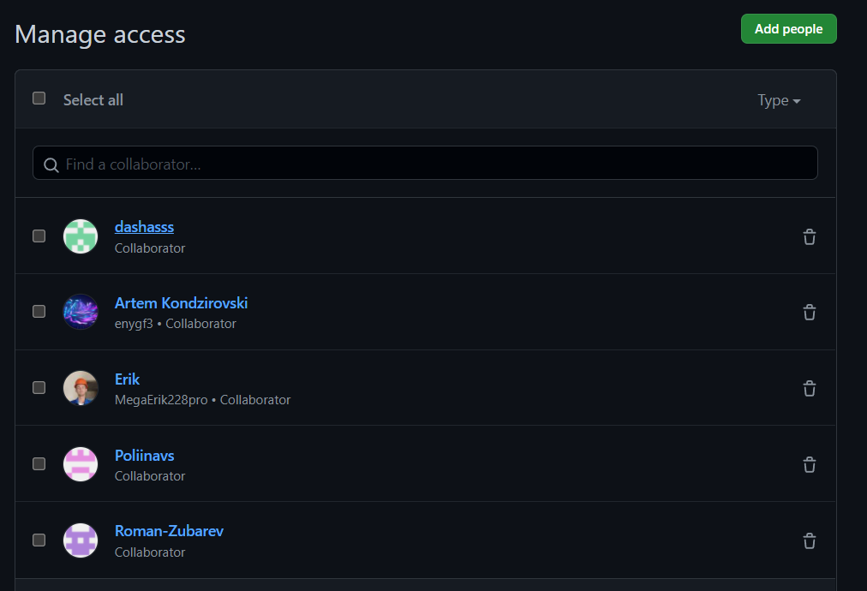

1. Создать доску в Jira для просмотра прогресса: 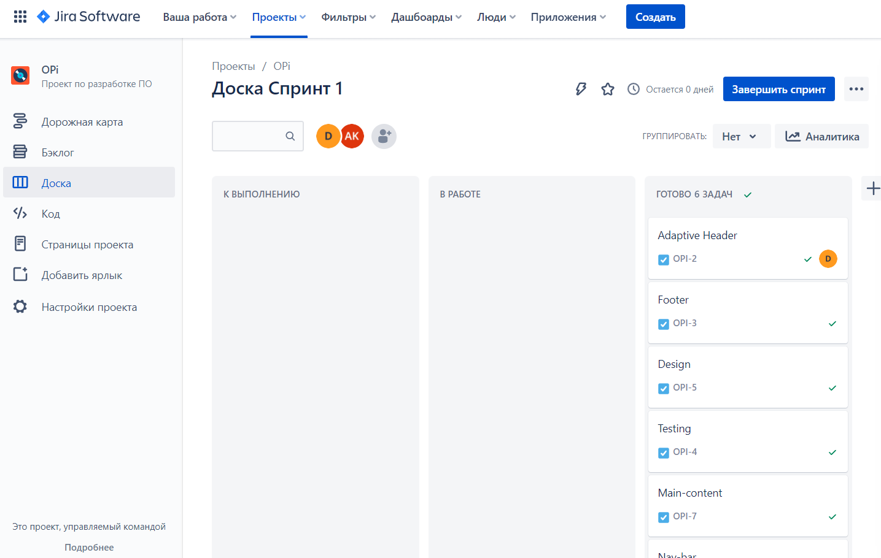
2. Был создан хедер с модулем времени, но при тестировке были выявлены проблемы, которые вскоре пофиксили  
   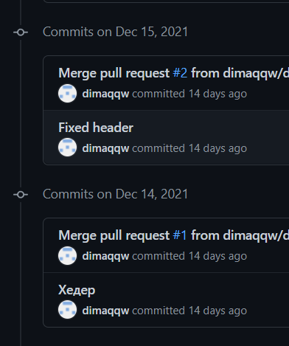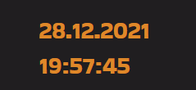
3. Потом был создан футер, проблем при тестировке не возникало  
   
4. Авсюкевич создала страницу help для хедера. Проблем при тесте не было.  
   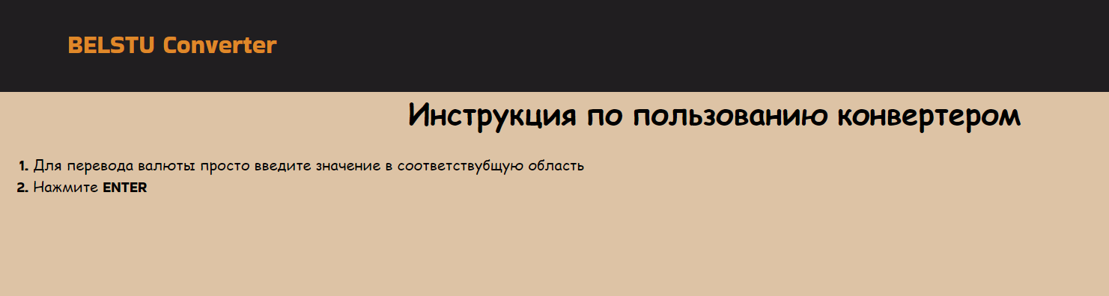
5. После Зубарев приступил к созданию основы для самого конвертера.
6. Кондзировский прикрепил script.js  
   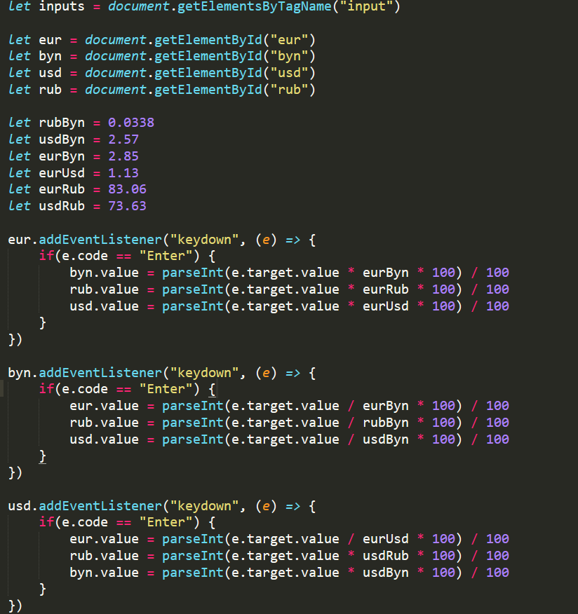
7. Григоренко после объявления проекта на github, адаптировала внешний вид под макет сайта  
   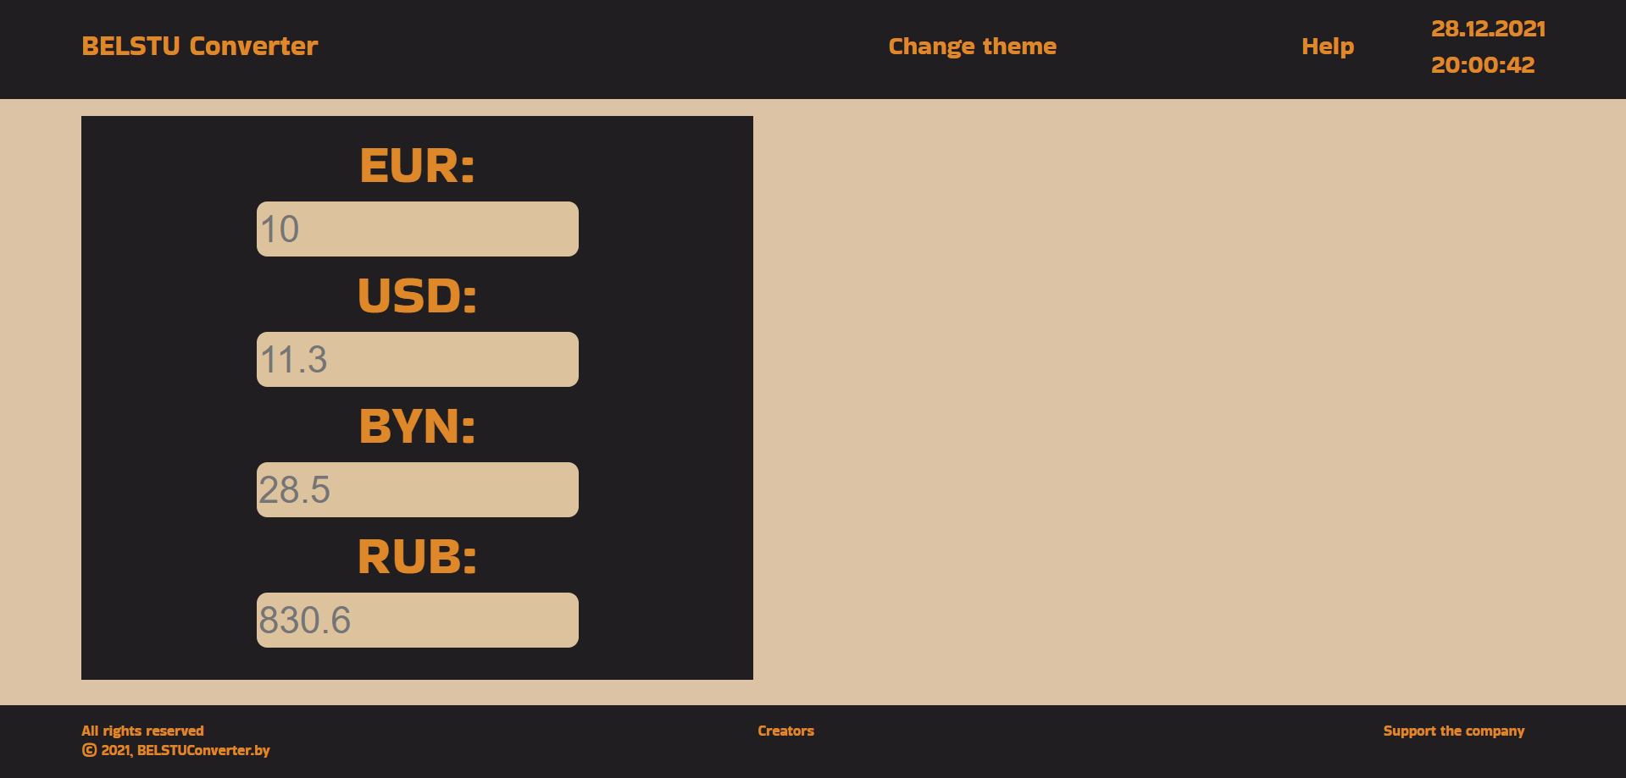
8. Также Денисенко добавил кнопку смены темы сайта. Во время текста было выявлено, что при завершении сессии тема не сохраняется. Фикс планируется в следующих версия.  
   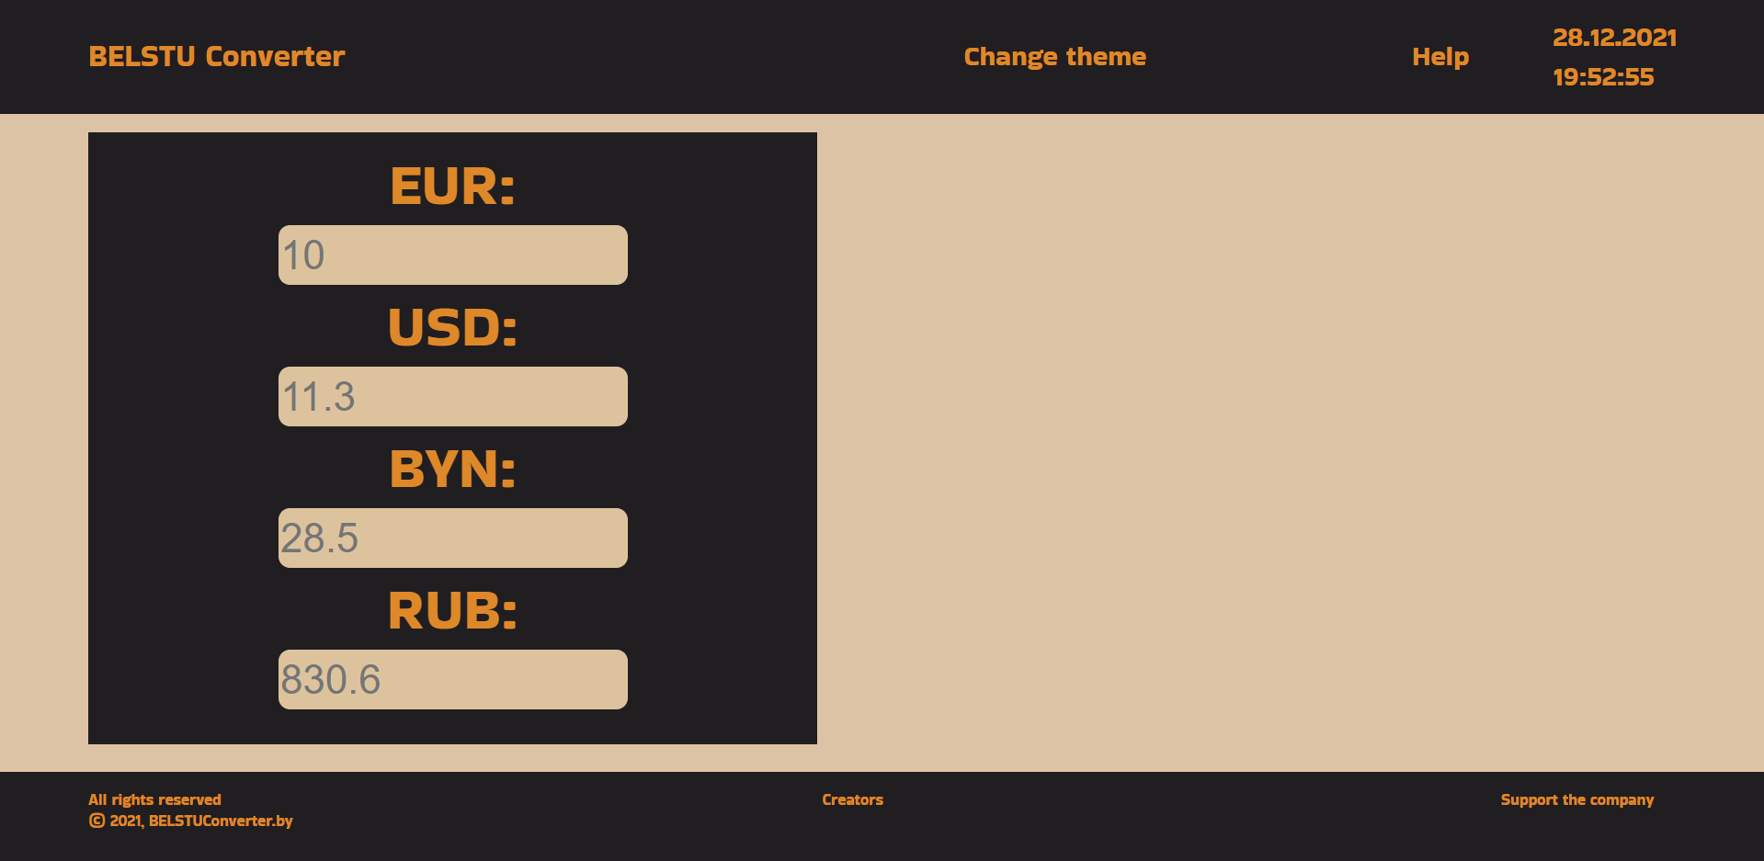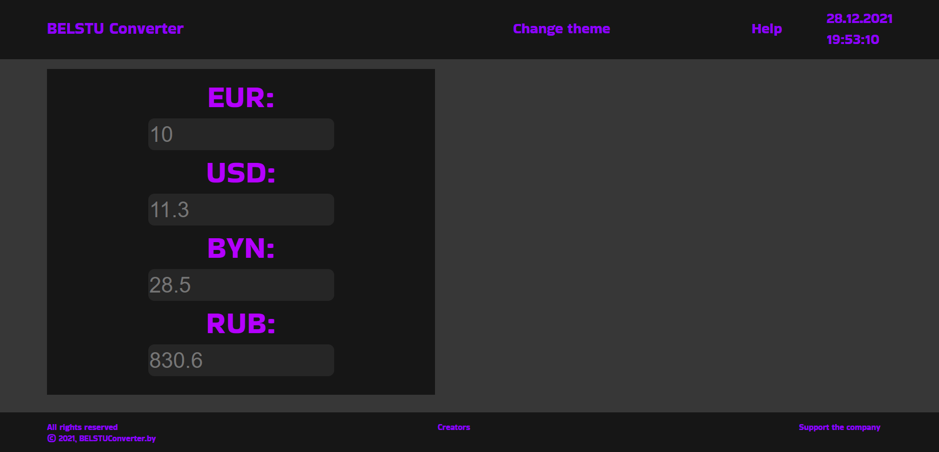
9. В футере находится три страницы, а именно   
   1)Авторские права на сайт  
   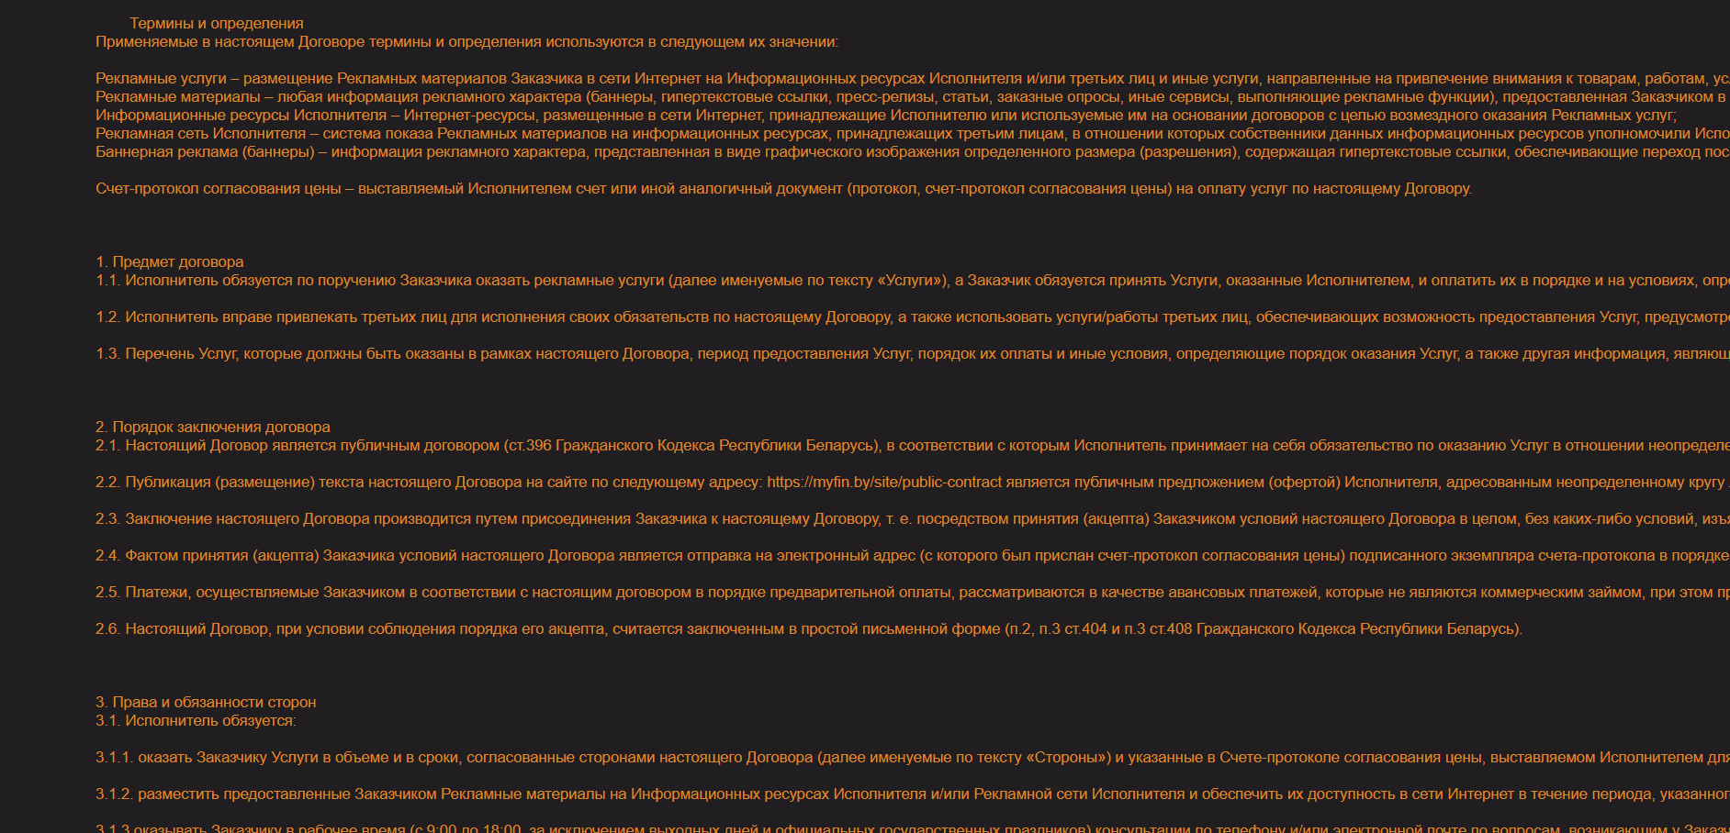  
   2)Связь с разработчиками  
   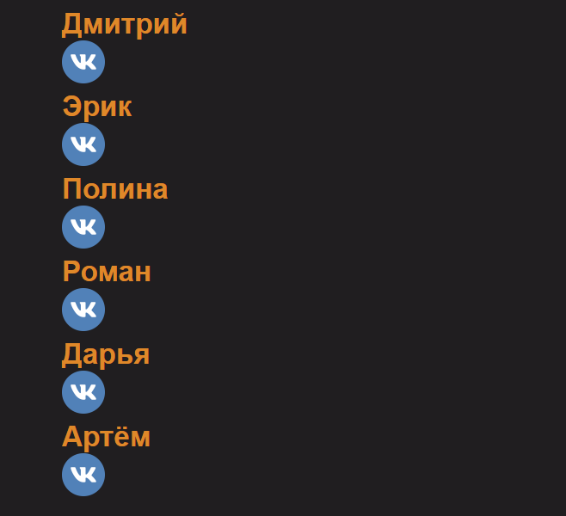  
   3)Ссылка на поддержку авторов  
   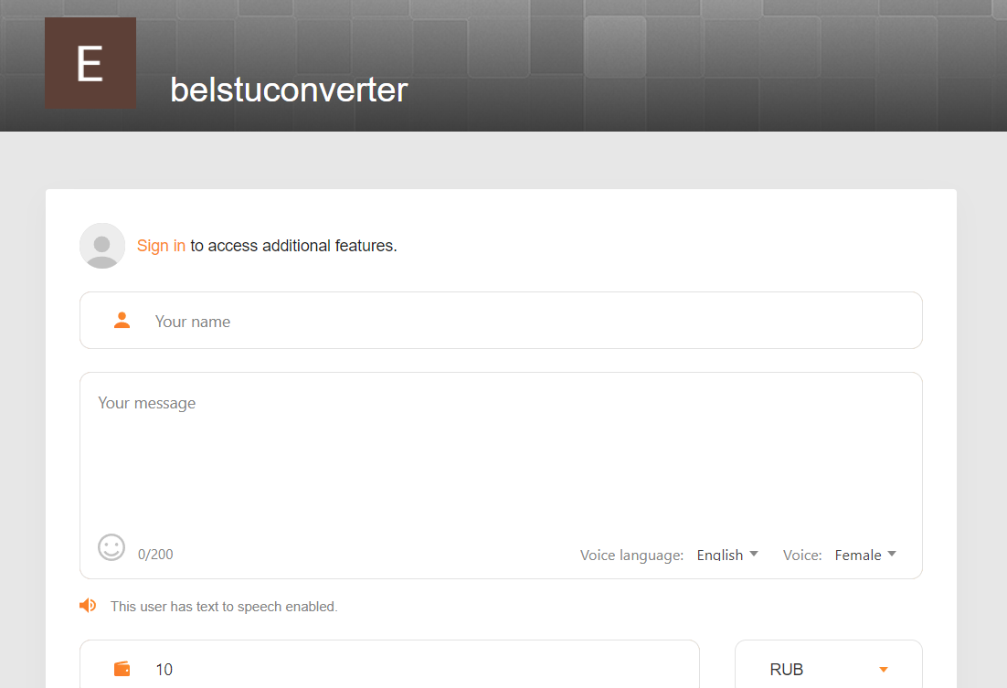
10. Сайт был выгружен на <https://dimaqqw.github.io/Currency-Converter/>
11. Конец работы – 28.12.2021